**Фликеры для детей и взрослых**

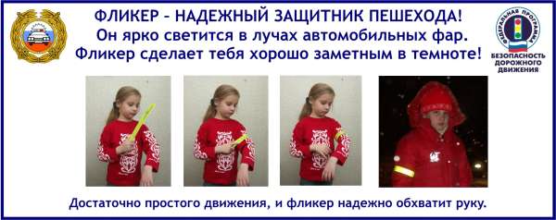

**Зачем пешеходам нужны светоотражатели?**

Согласно международным исследованиям, для того чтобы находящийся за рулем человек сумел отреагировать на внезапно появившегося в свете фар пешехода, требуется 2 секунды, за это время автомобиль проедет 50 метров. Да, и в таком случае водителю удастся только объехать пешехода, а на торможение понадобится еще пара десятков метров.

**Как же повысить безопасность?**Водитель может просто не увидеть пешехода на плохо освещенной территории вблизи жилых домов и в их дворах или на обочине дороги. Недостаточная освещенность и блеклая, неяркая верхняя одежда, особенно в зимний период — вот те несколько факторов, которые делают ситуацию еще более плачевной.

**Фликер — необходимое средство безопасности на дороге**

Однако сегодня у взрослых пешеходов появилась возможность позаботиться о собственной безопасности, а у родителей — о безопасности своих детей. Решением проблемы являются светоотражающий элемент — фликер, светоотражатель, световозвращатель, который может быть исполнен либо в виде аксессуара (браслета, брелока — светоотражающей подвески), либо наклеиваться в виде светящегося круга на рюкзак, сумку и верхнюю одежду. Теперь водитель сможет увидеть неосторожного пешехода на расстоянии свыше 150 метров и обязательно успеет избежать столкновения.

Использование светоотражателей уже поспособствовало значительному снижению аварийных ситуаций на дорогах в США и странах Европы. Вот и российские законодатели, по примеру своих зарубежных коллег, оценили степень угрозы и внесли **изменения в ПДД:**

**светоотражатели дляпешеходов станут обязательными** — необходимо будет носить светоотражатель на своей одежде или на теле, особенно новое положение касается детей

Воспитатель : Котлярова Г.А